Республиканское научно-исследовательское унитарное предприятие «Бел НИЦ «Экология» | Визитки с вашим логотипом
.

Предлагает изготовление печатной продукции (визиток, брошюр, буклетов и многое другое).
Пример:

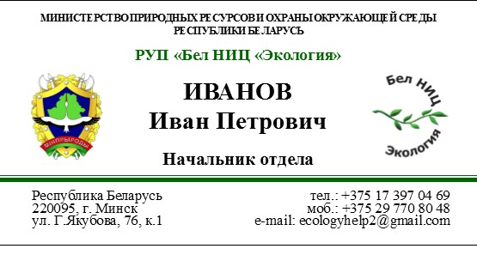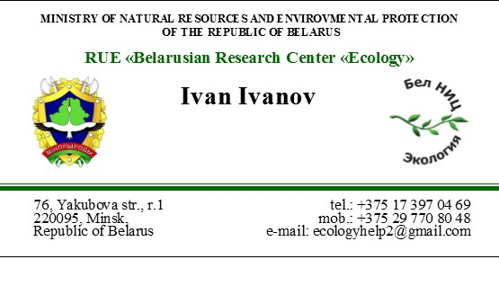

Стоимость:
односторонние визитки – 20 рублей 100 шт. + 5 рублей ламинация с двух сторон;
двухсторонние визитки – 30 рублей 100 шт. + 5 рублей ламинация с двух сторон

Контактный телефон: 271-65-22 (сектор информатизации и маркетинга).
Заявки принимаются в произвольной форме по электронной почте: sakovich-El@yandex.ru, либо факсу: 307-67-52.
Будем рады видеть Вас среди наших клиентов!

